|  |  |
| --- | --- |
|  | Liceo Andrés Bello A-94  Departamento de Humanidades  Asignatura: Taller de Formación Ciudadana  Profesor: Carlos Gutiérrez Vásquez. |

**Guía N°5: Taller Formación Ciudadana.**

**1°A, 1°B, 1°C y 2°B, 2°C**

**Objetivo:** Comprender y reflexionar sobre la Teoría de la Elección Pública

**Instrucciones:** Lea el PPT sobre el los Populismos y conteste las preguntas a continuación.

Tiempo de realización: 1 hora.

Nombre: ______________________________________________________________ Curso: ______

**Luego de la lectura y escucha del PPT sobre el Racismo la Teoría de la Elección Pública, se les invita a pensar y reflexionar sobre la política actual.**

**1) Explique con sus palabras cuál sería la importancia de la Teoría de la Elección Pública como análisis de la política.**

**______________________________________________________________________________________________________________________________________________________________________________________________________________________________________________________________________________________________________________________________________________________________________________________________________________________________________________  
______________________________________________________________________________________**

**2) ¿Está de acuerdo con la Teoría de la Elección Pública que los INCENTIVOS para ir a votar son bajos y no nos importan las elecciones? Explique porqué.**

**____________________________________________________________________________________________________________________________________________________________________________________________________________________________________________________________________________________________________________________________________________________________________________________________________________________________________________________________________________________________________________________________________**

**3) ¿Cuál de los Límites al Poder le pareció más interesante: Hayek (Constituciones liberales), James Buchanan (Economía política o Elección Pública), David Friedman y Murray Rhotbard (Gobiernos privados), Robert Nozick (estado mínimo)? DESCRIBA UNO EN SUS PRINCIPALES ELEMENTOS**

**____________________________________________________________________________________________________________________________________________________________________________________________________________________________________________________________________________________________________________________________________________________________________________________________________________________________________________________________________________________________________________________________________**

**4) Reflexión:**

**Vea las siguientes imágenes:**

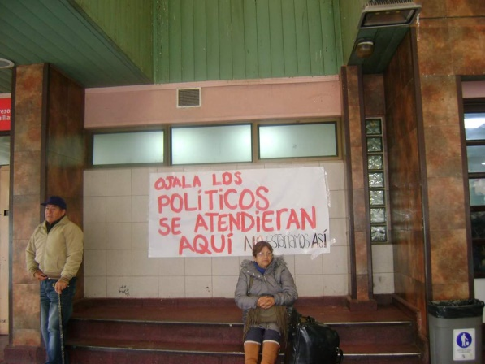

**Una de las imágenes es un cartel en las afueras del hospital San José, y la otra sobre las proclamaciones de una defensa de la Educación Pública. Dos ejemplos de servicios prestados por el estado.**

**De lo planteado por Robert Nozick sobre el estado mínimo, reflexione sobre la administración del estado y responda las siguientes preguntas:**

**¿Por qué razones un servicio público como un Hospital funciona tan de mala manera? ¿Será cierto lo que menciona el cartel? ¿Los políticos se atienden en clínicas privadas? ¿Si el estado no provee los mejores servicios, porqué razón seguimos pensando en que sí lo harán? ¿Luchar por la educación pública, no es querer solucionar los problemas con el problema?**

**__________________________________________________________________________________________________________________________________________________________________________________________________________________________________________________________________________________________________________________________________________________________________________________________________________________________________________________________________________________________________________________________________________________________________________________________________________________________**

Tabla de especificaciones:

|  |  |  |  |  |  |  |  |  |  |  |  |  |  |
| --- | --- | --- | --- | --- | --- | --- | --- | --- | --- | --- | --- | --- | --- |
| **Habilidad**  **Ítems** | **Habilidades de dificultad básica** | | | **Habilidades de dificultad Media** | | | | | | **Habilidades de procesamiento de alto nivel** | | | |
| **Recordar** | **Reconocer** | **Describir** | | **Interpretar** | **Aplicar** | **Comparar** | **Analizar** | **Inferir** | **Sintetizar** | **Organizar** | **Evaluar** | **reflexionar** |
| **Ítem I** |  | **x** | **x** | | **x** | **x** |  | **x** | **x** | **x** |  | **x** | **x** |

|  |
| --- |
| Instrumentos de evaluación |
| Capacidades:  Reconocen los conceptos relacionados con los solicitado  Relaciona y aplica los conceptos trabajados con el proceso de comprensión de lectura de los textos.  Argumentan sus respuestas en forma ordenada, clara y coherente.  Infieren ideas relacionadas con el concepto a trabajar a partir de las fuentes entregadas. |